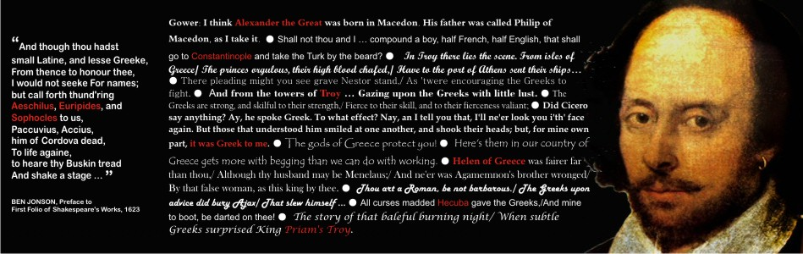

400 ΧΡΟΝΙΑ ΣΑΙΞΠΗΡ 1616-2016

Η ΣΧΕΣΗ ΤΟΥ ΣΑΙΞΠΗΡ ΜΕ ΤΗΝ ΚΛΑΣΙΚΗ ΚΑΙ ΣΥΓΧΡΟΝΗ ΕΛΛΑΔΑ

Διεθνές Συμπόσιο
Οργάνωση: Τμήμα Αγγλικής
Γλώσσας και Φιλολογίας Α.Π.Θ.

ΠΡΟΓΡΑΜΜΑ

Τελλόγλειο Ίδρυμα Τεχνών
Θεσσαλονίκη

22 Οκτωβρίου 2016

09:30 |  |  | Εγγραφές
10:00 |  |  | Κήρυξη έναρξης εργασιών – Εισαγωγή
ΣΥΝΕΔΡΙΑ 1: Ο Σαίξπηρ και η Κλασική Ελλάδα
10:15-11:00 |  | Τάνια Δημητρίου, Λέκτορας, University of York (UK),  Ο Όμηρος του Σαίξπηρ: Τρωίλος και Χρυσηίδα  (Shakespeare’s Homer: Troilus and Cressida).  Πρόεδρος: Μαρία Νούσια, Επίκ. Καθηγήτρια, Τομέας  Κλασικών Σπουδών, Αριστοτέλειο Πανεπιστήμιο.
11:00-11:45 |  | Yves Peyré, Ομότιμος Καθηγητής, Université  Paul-Valéry Montpellier,  Τα «ελληνικά ρομάντζα» του Σαίξπηρ και η κατασκευή της θηλυκότητας (Shakespeare’s ‘Greek Romances’ and the Construction of Femininity).  Πρόεδρος: Τασούλα Μαρκομιχελάκη, Επίκ. Καθηγήτρια,  Τομέας Μεσαιωνικών και Νέων Ελληνικών Σπουδών,  Αριστοτέλειο Πανεπιστήμιο.
11:45-12:15 |  | ΔΙΑΛΕΙΜΜΑ ΚΑΦΕ
12:15-13:00 |  | Gordon Braden, Ομότιμος Καθηγητής,  University of Virginia,  Ο Σαίξπηρ, ο Πλούταρχος και η Ελληνική Τραγωδία  (Shakespeare, Plutarch, and Greek Tragedy).  Πρόεδρος: Ευάγγελος Αλεξίου, Αναπληρωτής Καθηγητής, Τομέας Κλασικών Σπουδών, Αριστοτέλειο Πανεπιστήμιο.
ΣΥΝΕΔΡΙΑ 2: Ο Σαίξπηρ και η Σύγχρονη Ελλάδα
(μετάφραση)
13:00-13:30 |  | Διονύσης Καψάλης, Μεταφραστής-Ποιητής  «Δοκιμάζοντας τον ήχο των λέξεων»: λόγος περί της μετάφρασης του Σαίξπηρ (“Sounding Words": On Translating Shakespeare).  Πρόεδρος: Ανθή Wiedenmayer, Επίκ. Καθηγήτρια,  Τμήμα Γερμανικής Γλώσσας και Φιλολογίας,  Αριστοτέλειο Πανεπιστήμιο.
13:30-14:00 |  | Δήμητρα Δαλπαναγιώτη, Υποψ. Διδάκτορας,  Τμήμα Αγγλικής, Αριστοτέλειο Πανεπιστήμιο,  Η απεικόνιση/ κατασκευή της θηλυκότητας στις ελληνικές μεταφράσεις των έργων του Σαίξπηρ  (Representing/Constructing Femininity in Greek Translations of Shakespeare’s Plays).  Πρόεδρος: Δώρα Μαυροπούλου, Διδάκτορας, Καλλιτεχνικό Γυμνάσιο Αμπελοκήπων, Θεσσαλονίκη.
14:00-15:00 |  | ΔΙΑΛΕΙΜΜΑ ΜΕΣΗΜΕΡΙΑΝΟΥ
ΣΥΝΕΔΡΙΑ 3: Ο Σαίξπηρ και η Σύγχρονη Ελλάδα
(θέατρο)
15:00-15:30 | Τίνα Κροντήρη, Καθηγήτρια, Αριστοτέλειο Πανεπιστήμιο,  Οι σαιξπηρικές παραστάσεις του Καρόλου Κουν: προβλήματα στην πολιτισμική ενσωμάτωση του βάρδου  (Karolos Koun’s Shakespeare: Problems in  the Bard’s Cultural Accommodation).  Πρόεδρος: Ελισάβετ Σακελλαρίδου, Ομότιμη  Καθηγήτρια, Αριστοτέλειο Πανεπιστήμιο.
15:30-16:00 | Γιάννης Αναστασάκης, Καλλιτεχνικός Διευθυντής του Κρατικού Θεάτρου Βορείου Ελλάδος.  Ο Σαίξπηρ στο Κ.Θ.Β.Ε. (θα συνοδεύεται από βίντεο- παρουσίαση των σπουδαιότερων σαιξπηρικών παραστάσεων του Κρατικού Θεάτρου από τις αρχές της δεκαετίας του 1960 μέχρι σήμερα).  Πρόεδρος- Μεταφράστρια: Αμαλία Κοντογιάννη,  Γραφείο Δραματολογίου & Διεθνών Σχέσεων, Κ.Θ.Β.Ε.
16:00-16:30 | Στάθης Λιβαθινός , Καλλιτεχνικός Διευθυντής του Εθνικού Θεάτρου.  Σκηνοθετώντας σαιξπηρική τραγωδία στον 21^{ο} αιώνα: ο Βασιλιάς Ληρ.  Πρόεδρος- Μεταφράστρια: Αμαλία Κοντογιάννη,  Γραφείο Δραματολογίου & Διεθνών Σχέσεων, Κ.Θ.Β.Ε.
16:30-16:45 | ΔΙΑΛΕΙΜΜΑ ΚΑΦΕ
16:45-17:15 | Πάνελ Συζήτησης: ο Σαίξπηρ και η τραγωδία  (Shakespeare and Tragedy)  Gordon Braden, Στάθης Λιβαθινός, Διονύσης Καψάλης,  Τίνα Κροντήρη. Προεδρεύει η Janice Valls-Russell.
17:15-17:30 | Φοιτητική Παράσταση: Φοιτητές /τριες από το Τμήμα Αγγλικής του Α.Π.Θ. και από τη Δραματική Σχολή του Κ.Θ.Β.Ε. θα ερμηνεύσουν μια σκηνή (στα ελληνικά και στα αγγλικά) από το έργο του Σαίξπηρ Ο Βασιλιάς Ερρίκος Ε’.

Τελλόγλειο Ίδρυμα Τεχνών Α.Π.Θ.

Σύλλογος Φίλων
Τελλόγλειου Ιδρύματος Τεχνών Α.Π.Θ
Με τη γενναιόδωρη υποστήριξη των

Τμήμα Αγγλικής Γλώσσας & Φιλολογίας, Α.Π.Θ.

National Centre for
Scientific Research (Γαλλία)

Université Paul-Valéry
Montpellier 3

Institute for Research on the Renaissance,
the Neo-classical Age and the Enlightenment (Γαλλία)

Επιτροπή Ερευνών,
Αριστοτέλειο Πανεπιστήμιο Θεσσαλονίκης

